小学一年级数学学科——速算测试
☆ ☆ ☆
1 + 3 = 5 – 4 = 1 + 7 + 1 =
2 + 4 = 6 – 3 = 10 – 8 + 1=
5 + 1 = 7 – 2 = 8 – 5 – 3 =
7 + 1 = 9 – 6 = 3 + 5 + 2 =
3 + 7 = 9 – 1 = 9 – 2 + 3 =
3 + 6 = 5 – 3 = 10 – 5 – 2 =

☆ ☆
11＋5 = 9 + 6 =
4 + 1 = 8 + 3 =
19 – 7 = 7＋8 =
12＋3 = 6 + 5 =
17 – 4 = 9 + 9 =
18 – 8 = 4 + 7 =

小学一年级数学学科——实践测试


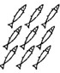

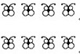
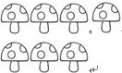
一、画一画，写一写。（评价标准：☆）
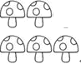
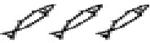
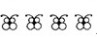

6
二、比一比。（评价标准：☆☆）

1．长的画“√”，短的画“○” 2.大的下面画“√”，小的下面画“○”。
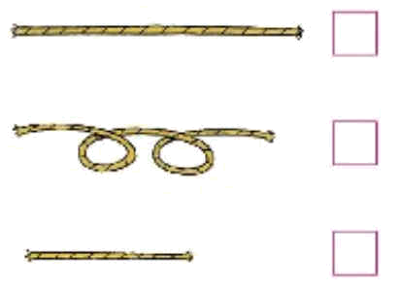

3.高的下画“√”，矮的下画“○” 4.最多的画“√”，最少的画“○”
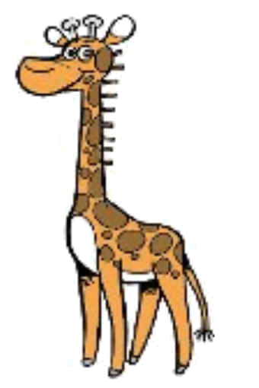
□□ △△△ ○○
□ △△


三、分类统计。（评价标准：☆☆）


（ ）个 | （ ）个 | （ ）个 | （ ）个

小学一年级数学学科——智力闯关

一、看图填一填。（评价标准：☆☆）


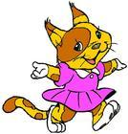


1
2
1
3
4
5

（1） 一共有（ ）只小动物。
（2） 在从右数的第（ ）个。
的右边有（ ）只小动物。

二、按规律画一画。（评价标准：☆☆）

（1） ▲△○△ ▲△○△ ____ ____ ____ ____

（2） ▲▲☆▲▲☆ __ _ ____ ____

三、把2、3、4、5填入□内。每个式子里每个数只能用一次（评价标准：☆）

